10 КНИГ О БУЛЛИНГЕ, КОТОРЫЕ СТОИТ ПРОЧИТАТЬ И ОБСУДИТЬ С ДЕТЬМИ
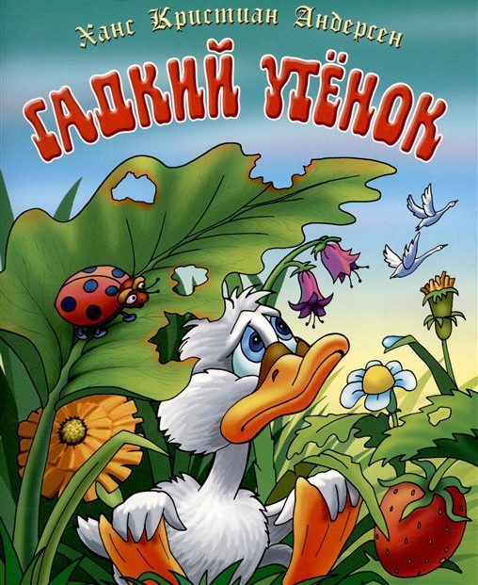 | Х.К. Андерсен «Гадкий утенок»  Сказка рассказывает о маме-утке, у которой один из малышей оказался очень некрасивым. Все остальные невзлюбили утенка за то, что он так ужасно выглядел. Утенок прошел через множество испытаний и чуть было не замерз во льду. Однако совсем скоро он подрос и превратился в прекрасного лебедя...
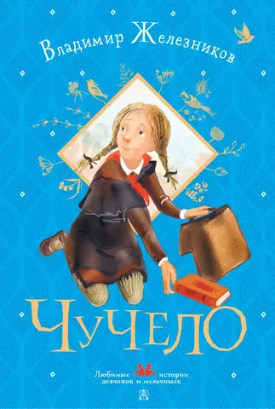 | Владимир Железников «Чучело»  Шестиклассница Лена Бессольцева неловкая чудачка, над ней потешается класс и дает ей кличку «Чучело». Но тяжелая ситуация, в которую попадает Лена и то, как она из нее выходит, помогают окружающим понять красоту души, редкое благородство и высокую степень самопожертвования этой непримечательной девчонки.
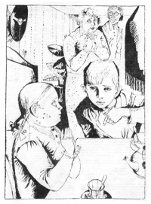 | Андрей Богословский «Верочка»  В классе появляется новенькая - Верочка, она больная, слабая, к тому же ее внешность отталкивает. Чувство неприязни, отвращения к Верочке как цепная реакция передается всему классу. Чувства провоцируют действия, издевательские действия. Верочке, прозванной одноклассниками Бородавкой, придется как-то выживать в негативно настроенном к ней коллективе. Поддержку она находит у единственного человека — Лёшки. Пусть ненадолго, но Верочка обретает силу и уверенность.  Финал истории трагичен. Он позволит обидчикам взглянуть на себя со стороны. Задуматься, насколько ужасными могут быть последствия их поступков и слов.
 | Р.Кормье «Шоколадная война»  Четырнадцатилетний Джерри Рено отказался продавать шоколадные конфеты, которыми по традиции торговали все ученики школы, - и это оказалось началом войны, в которую втянулись преподаватели, ученики и тайное школьное общество Стражей.
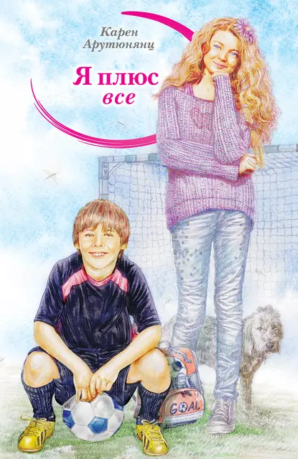 | Карен Арутюнянц «Я плюс все»  Герою удается самостоятельно разрулить конфликт. Основная мысль: у буллера непременно есть проблемы в жизни, иначе он бы не был буллером; если узнать человека, то можно найти и какие-то точки соприкосновения и начать нормально общаться.
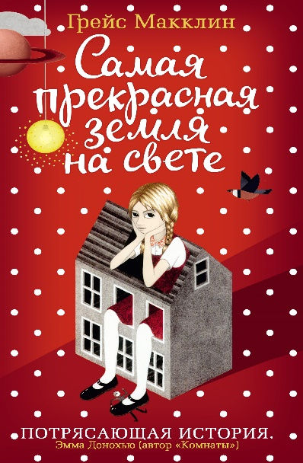 | Грейс Макклин «Самая прекрасная земля на свете»  Джудит Макферсон десять лет. Она живет с отцом. Отец работает на заводе, а в свободное от работы время проповедует, с помощью Джудит, истинную веру: настали Последние Дни, скоро Армагеддон, и спасутся не все. В комнате у Джудит есть другой мир, сделанный из вещей, которые больше никому не нужны. В школе над Джудит издеваются, и однажды она устраивает в своей Красе Земель снегопад; а проснувшись утром, видит, что все вокруг и вправду замело и школа закрыта. Постепенно Джудит уверяется, что может творить чудеса; это подтверждает и звучащий в Красе Земель голос. Но каждое новое чудо не решает проблемы, а порождает новые…
 | Ольга Замятина «Тестовая группа»  11-летний Костик боится играть в страшилку, которой увлечены все в классе. Но еще страшнее оказываются насмешки одноклассников.
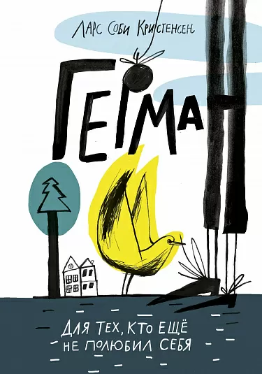 | Кристенсен Ларс Соби «Герман»  История одиннадцатилетнего мальчика, который вынужден носить смешную шапку из-за облысения. Итог — отсутствие друзей, одиночество, страх и постоянные насмешки. Но Герман справится со всеми испытаниями. Книга тепло и с пониманием «говорит» о важных вещах. Она поможет справиться подросткам с переходным возрастом и привьет правильные ценности.
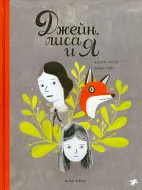 | Фанни Бритт «Джейн, лиса и я»  Одна из лучших иллюстрированных историй о буллинге для детей и подростков. Главная героиня поверила в то, что она никому не нужная и некрасивая девочка. Но благодаря любимому произведению, ей удастся поставить обидчиков на место. В книге много о доброте, дружбе и дающий надежду финал.
 | Фитцью Луис «Шпионка Гарриет»  Странная девочка, ни на минуту не расстающаяся со своим блокнотом, решительное создание, которое, раз выбрав жизненное поприще, уже ни за что не отступит, самодовольное и упрямое существо, не имеющее никакого понятия, почему окружающие могут быть ею недовольны, она вместе с тем вызывает в читателе и интерес, и любовь, и сочувствие. А когда она попадает в невероятно трудную ситуацию, которая обостряется так, что почти не остается надежды на взаимопонимание не только с врагами, но и с бывшими друзьями, Гарриет все-таки оказывается способна заново научиться видеть этот мир и людей вокруг.

Книги подобрала:
педагог-психолог Левина Ж.В.

